湿膜片
产品说明：
腾瑞智科生产的湿膜片是符合GB/T 13452、ASTM D4414和ISO2808 标准设计。梳规是一种由耐腐蚀不锈钢材料制成的平板，有一系列齿状物排列在其边缘。平板角落处的基准齿形成一条基线，沿着该基线排列的内齿与基准齿间形成一个累进的间隙系列。每一个内齿用给定的间隙深度值标示出来。
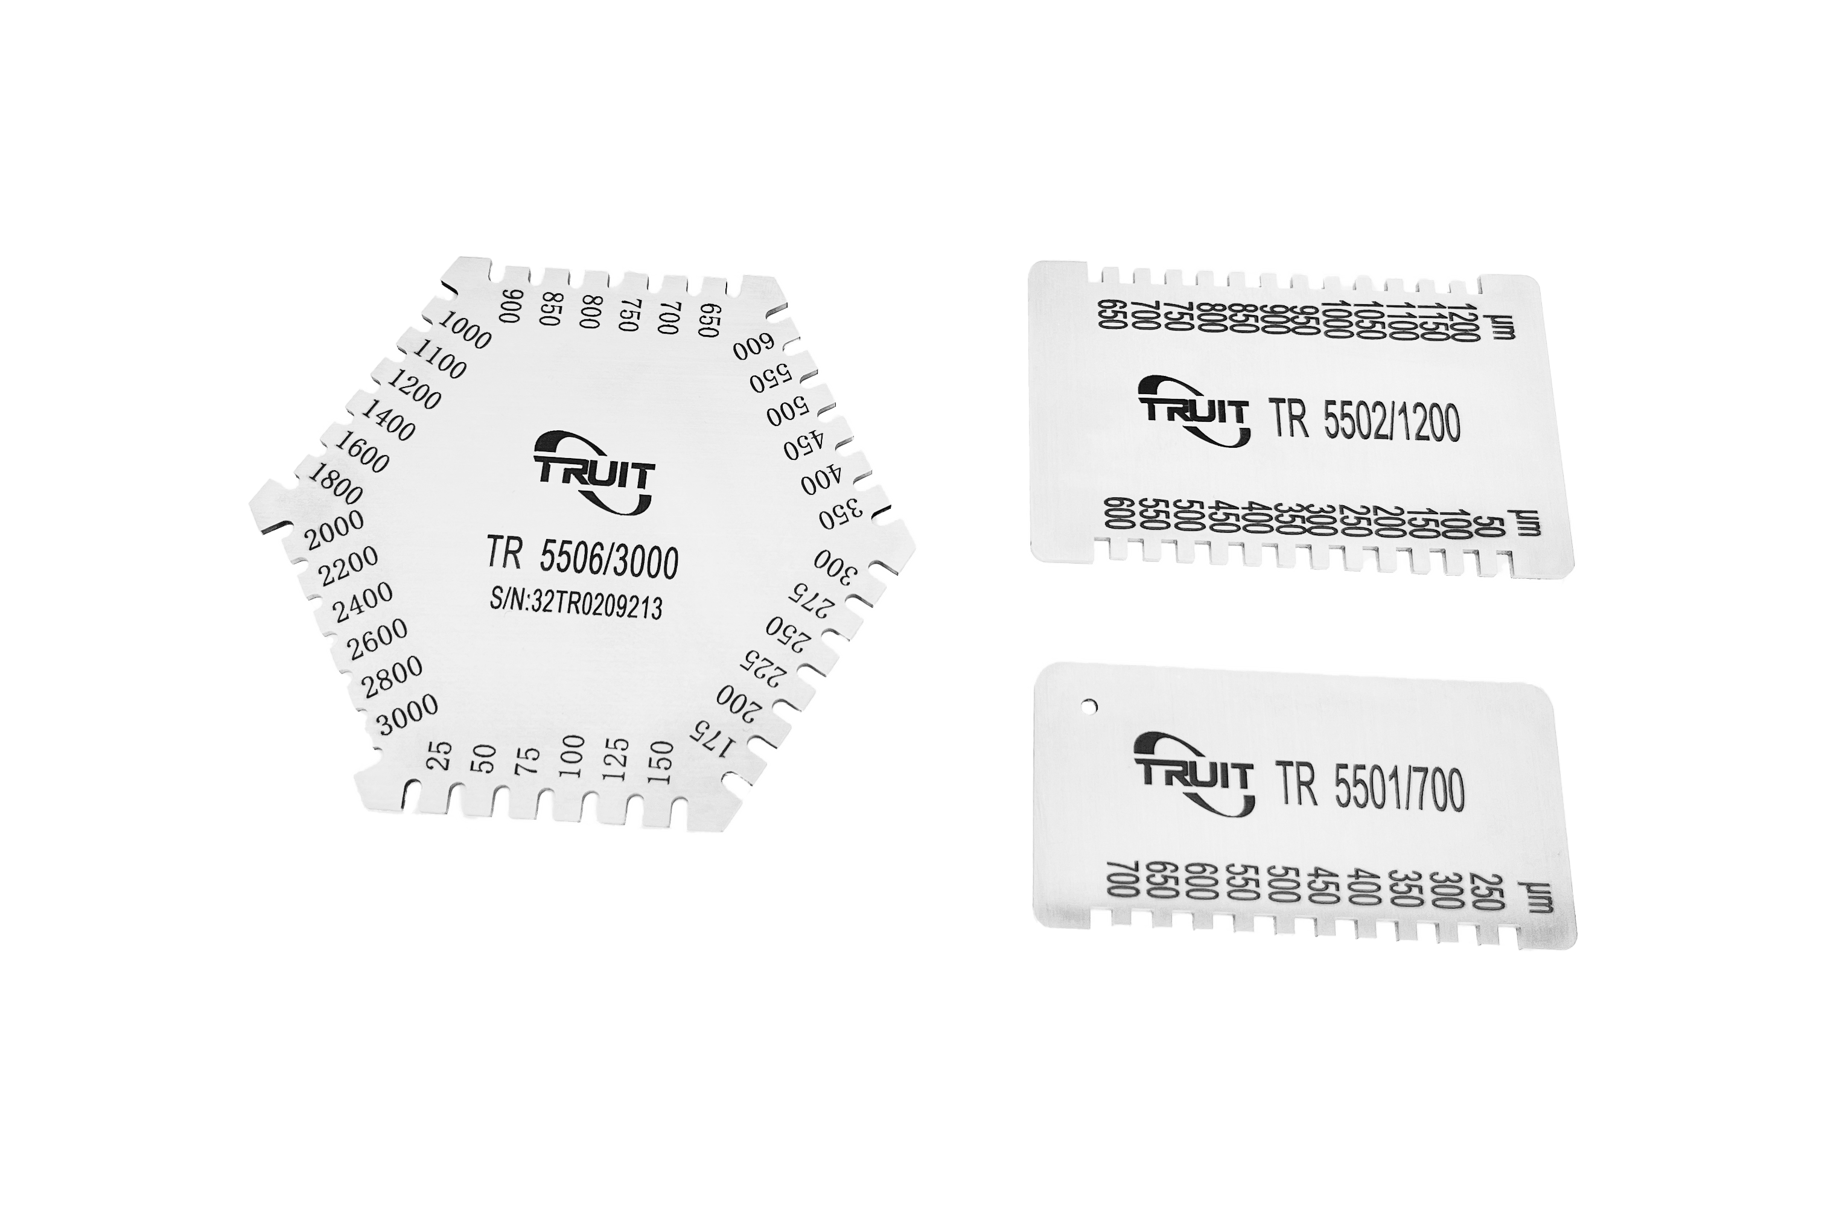
订购信息：
名称 | 型号 | 工作面 | 范围 | 分度值
单面湿膜片 | TR 5501/100 | 1 | 10~100μm | 10μm
单面湿膜片 | TR 5501/150 | 1 | 15~150μm | 15μm
单面湿膜片 | TR 5501/200 | 1 | 20~200μm | 20μm
单面湿膜片 | TR 5501/700 | 1 | 250~700μm | 50μm
单面湿膜片 | TR 5501/950 | 1 | 500~950μm | 50μm
双面湿膜片 | TR 5502/120 | 2 | 5~120μm | 5μm
双面湿膜片 | TR 5502/600 | 2 | 25~600μm | 25μm
双面湿膜片 | TR 5502/1200 | 2 | 50~1200um | 50μm
六面湿膜片 | TR 5506/3000 | 6 | 25~3000μm | 25~200μm

